ΥΠΟΥΡΓΕΙΟ ΑΠΑΣΧΟΛΗΣΗΣ  & ΚΟΙΝΩΝΙΚΗΣ ΠΡΟΣΤΑΣΙΑΣ ΓΕΝΙΚΗ ΓΡΑΜΜΑΤΕΙΑ ΔΙΑΧΕΙΡΙΣΗΣ  ΚΟΙΝΟΤΙΚΩΝ & ΑΛΛΩΝ ΠΟΡΩΝ |  |  |   ΕΠΙΧΕΙΡΗΣΙΑΚΟ ΠΡΟΓΡΑΜΜΑ  "ΑΠΑΣΧΟΛΗΣΗ & ΕΠΑΓΓΕΛΜΑΤΙΚΗ ΚΑΤΑΡΤΙΣΗ"  Το έργο συγχρηματοδοτείται κατά 75%  από το Ε.Κ.Τ. |   ΕΥΡΩΠΑΪΚΟ  ΚΟΙΝΩΝΙΚΟ ΤΑΜΕΙΟ
ΚΕΚ ΝΑ/ΝΕΛΕ ΚΑΒΑΛΑΣ |  | 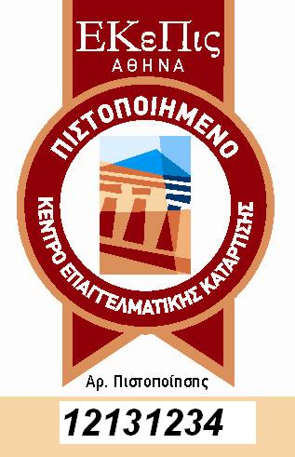

ΕΡΓΟ:

«Προγράμματα εκμάθησης ελληνικής γλώσσας σε πιστοποιημένα κέντρα επαγγελματικής κατάρτισης (ΚΕΚ) για ανέργους παλιννοστούντες- μετανάστες- πρόσφυγες και ανέργους για τους οποίους η ανεπαρκής γνώση της ελληνικής γλώσσας λειτουργεί ανασταλτικά στην κοινωνική τους ενσωμάτωση (Β΄ κύκλος) εντάσσεται στο Ε.Π. «Απασχόληση και Επαγγελματική Κατάρτιση» του Υπουργείου Απασχόλησης & Κοινωνικής Προστασίας»
Το έργο συγχρηματοδοτείται κατά 75% από το Ε.Κ.Τ. και 25% από Εθνικούς Πόρους

Πρόγραμμα:
«Εκμάθηση ελληνικής γλώσσας»
Ωφελούμενοι: Άνεργοι /ες παλιννοστούντες/ σες
Ώρες κατάρτισης: 300
Επιδότηση καταρτιζομένων: 4,5 €/ ώρα
Φορέας υλοποίησης: ΚΕΚ ΝΑ/ΝΕΛΕ Καβάλας
Τόπος υλοποίησης: Παράρτημα Μουσθένης

